**ข่าวประชาสัมพันธ์กิจกรรมองค์การบริหารส่วนตำบลมะเกลือเก่า**

**อำเภอสูงเนิน จังหวัดนครราชสีมา**

วันที่ ๓๑ มีนาคม ๒๕๖๕ "พลังจิตอาสา อบต. ทหาร ประชาชน ร่วมแรงร่วมใจแก้ปัญหาความเดือดร้อน พัฒนาแผ่นดิน" [#สามัคคีคือพลัง](https://www.facebook.com/hashtag/%E0%B8%AA%E0%B8%B2%E0%B8%A1%E0%B8%B1%E0%B8%84%E0%B8%84%E0%B8%B5%E0%B8%84%E0%B8%B7%E0%B8%AD%E0%B8%9E%E0%B8%A5%E0%B8%B1%E0%B8%87?__eep__=6&__cft__%5b0%5d=AZUVJRYdoPbNSK6KS7ggSv4HZvULfy6hYWpckz9ePWE0ETiC1QvLoosmHolPg76uWjKpxessABmKE4O7-mt5XMbYt_yK87dduPOp112pihiIiBfJ5Oq89ahrqF5LEOa03YQ&__tn__=*NK-R)

นายเอกชัย พรหมพันธ์ใจ นายก อบต.มะเกลือเก่า และคณะทำงานตำบลน่าอยู่ ร่วมกับหน่วยจิตอาสาพระราชทาน กองพันทหารปืนใหญ่ต่อสู้อากาศยานที่ ๒ ผู้ใหญ่บ้าน ผู้ช่วยผู้ใหญ่บ้าน สมาชิกสภาอบต. อสม. และชาวบ้านโสกจานพัฒนา หมู่ที่ ๑๗ ตำบลมะเกลือเก่า ประสานพลังร่วมกันนำท่อน้ำของมะเกลือเก่า อบต.ที่ไม่ได้ใช้งาน แต่ยังมีสภาพดีมาวางทางระบายน้ำลอดข้ามถนน แก้ปัญหาความเดือดร้อนจากพายุฝนทำให้น้ำเซาะถนนและทางสัญจรเข้าหมู่บ้านและพื้นที่ทางการเกษตร เสียหาย พร้อมทั้งร่วมมือร่วมแรงกันตัดหญ้าทำความสะอาดพัฒนาถนนสองข้างทางเข้าออกหมู่บ้านเพื่อความปลอดภัยในการสัญจรไปมา..

[#ขอขอบคุณผู้ที่เกี่ยวข้องทุกคนทั้งเบื้องหน้าและเบื้องหลังภาระกิจ](https://www.facebook.com/hashtag/%E0%B8%82%E0%B8%AD%E0%B8%9A%E0%B8%84%E0%B8%B8%E0%B8%93%E0%B8%9C%E0%B8%B9%E0%B9%89%E0%B8%97%E0%B8%B5%E0%B9%88%E0%B9%80%E0%B8%81%E0%B8%B5%E0%B9%88%E0%B8%A2%E0%B8%A7%E0%B8%82%E0%B9%89%E0%B8%AD%E0%B8%87%E0%B8%97%E0%B8%B8%E0%B8%81%E0%B8%84%E0%B8%99%E0%B8%97%E0%B8%B1%E0%B9%89%E0%B8%87%E0%B9%80%E0%B8%9A%E0%B8%B7%E0%B9%89%E0%B8%AD%E0%B8%87%E0%B8%AB%E0%B8%99%E0%B9%89%E0%B8%B2%E0%B9%81%E0%B8%A5%E0%B8%B0%E0%B9%80%E0%B8%9A%E0%B8%B7%E0%B9%89%E0%B8%AD%E0%B8%87%E0%B8%AB%E0%B8%A5%E0%B8%B1%E0%B8%87%E0%B8%A0%E0%B8%B2%E0%B8%A3%E0%B8%B0%E0%B8%81%E0%B8%B4%E0%B8%88?__eep__=6&__cft__%5b0%5d=AZUVJRYdoPbNSK6KS7ggSv4HZvULfy6hYWpckz9ePWE0ETiC1QvLoosmHolPg76uWjKpxessABmKE4O7-mt5XMbYt_yK87dduPOp112pihiIiBfJ5Oq89ahrqF5LEOa03YQ&__tn__=*NK-R) [#มะเกลือเก่าเมืองน่าอยู่](https://www.facebook.com/hashtag/%E0%B8%A1%E0%B8%B0%E0%B9%80%E0%B8%81%E0%B8%A5%E0%B8%B7%E0%B8%AD%E0%B9%80%E0%B8%81%E0%B9%88%E0%B8%B2%E0%B9%80%E0%B8%A1%E0%B8%B7%E0%B8%AD%E0%B8%87%E0%B8%99%E0%B9%88%E0%B8%B2%E0%B8%AD%E0%B8%A2%E0%B8%B9%E0%B9%88?__eep__=6&__cft__%5b0%5d=AZUVJRYdoPbNSK6KS7ggSv4HZvULfy6hYWpckz9ePWE0ETiC1QvLoosmHolPg76uWjKpxessABmKE4O7-mt5XMbYt_yK87dduPOp112pihiIiBfJ5Oq89ahrqF5LEOa03YQ&__tn__=*NK-R) [#ร่วมแรงร่วมใจร่วมพัฒนา](https://www.facebook.com/hashtag/%E0%B8%A3%E0%B9%88%E0%B8%A7%E0%B8%A1%E0%B9%81%E0%B8%A3%E0%B8%87%E0%B8%A3%E0%B9%88%E0%B8%A7%E0%B8%A1%E0%B9%83%E0%B8%88%E0%B8%A3%E0%B9%88%E0%B8%A7%E0%B8%A1%E0%B8%9E%E0%B8%B1%E0%B8%92%E0%B8%99%E0%B8%B2?__eep__=6&__cft__%5b0%5d=AZUVJRYdoPbNSK6KS7ggSv4HZvULfy6hYWpckz9ePWE0ETiC1QvLoosmHolPg76uWjKpxessABmKE4O7-mt5XMbYt_yK87dduPOp112pihiIiBfJ5Oq89ahrqF5LEOa03YQ&__tn__=*NK-R)

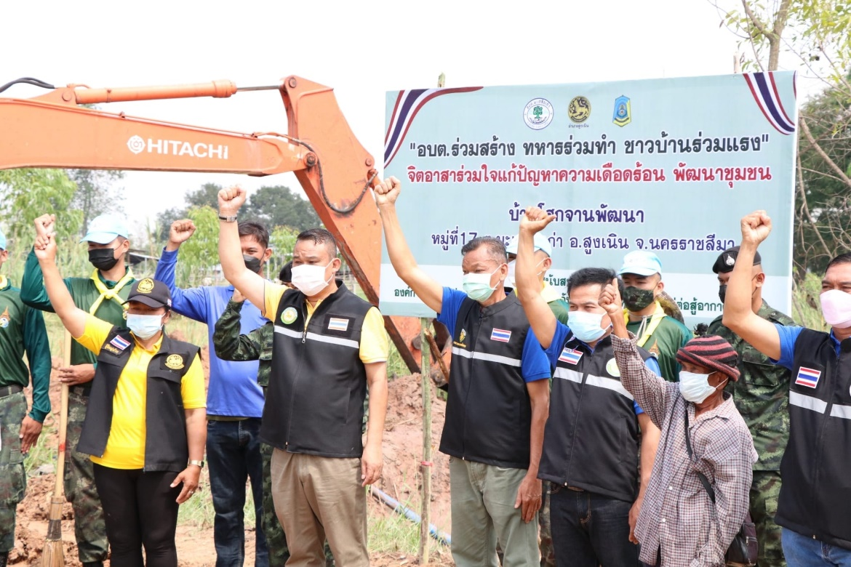

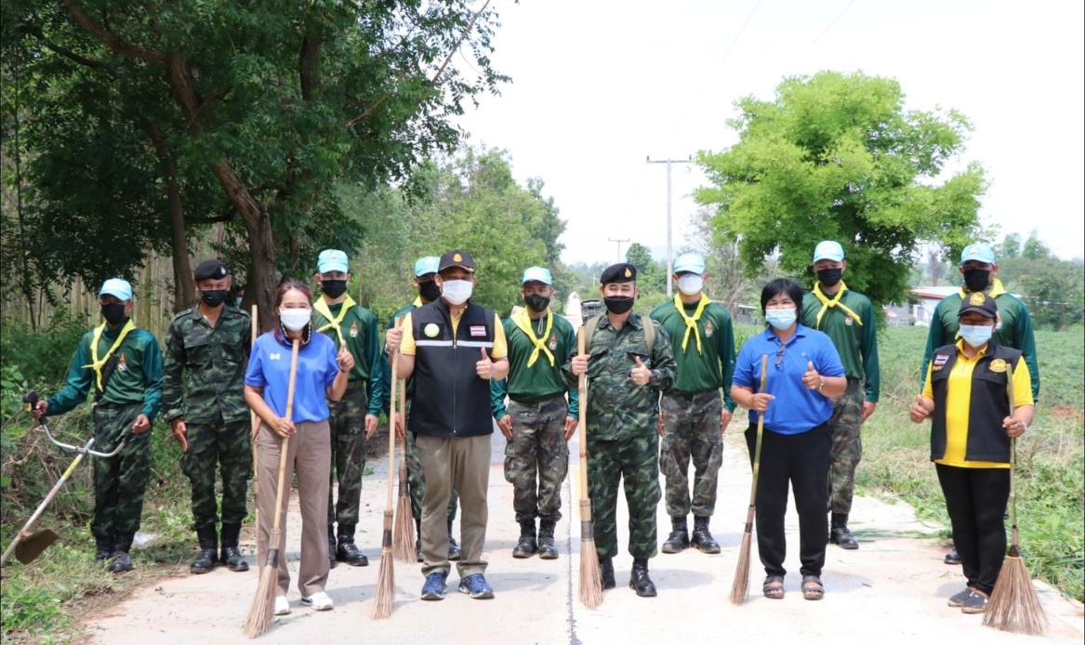

**ข่าวประชาสัมพันธ์กิจกรรมองค์การบริหารส่วนตำบลมะเกลือเก่า**

**อำเภอสูงเนิน จังหวัดนครราชสีมา**

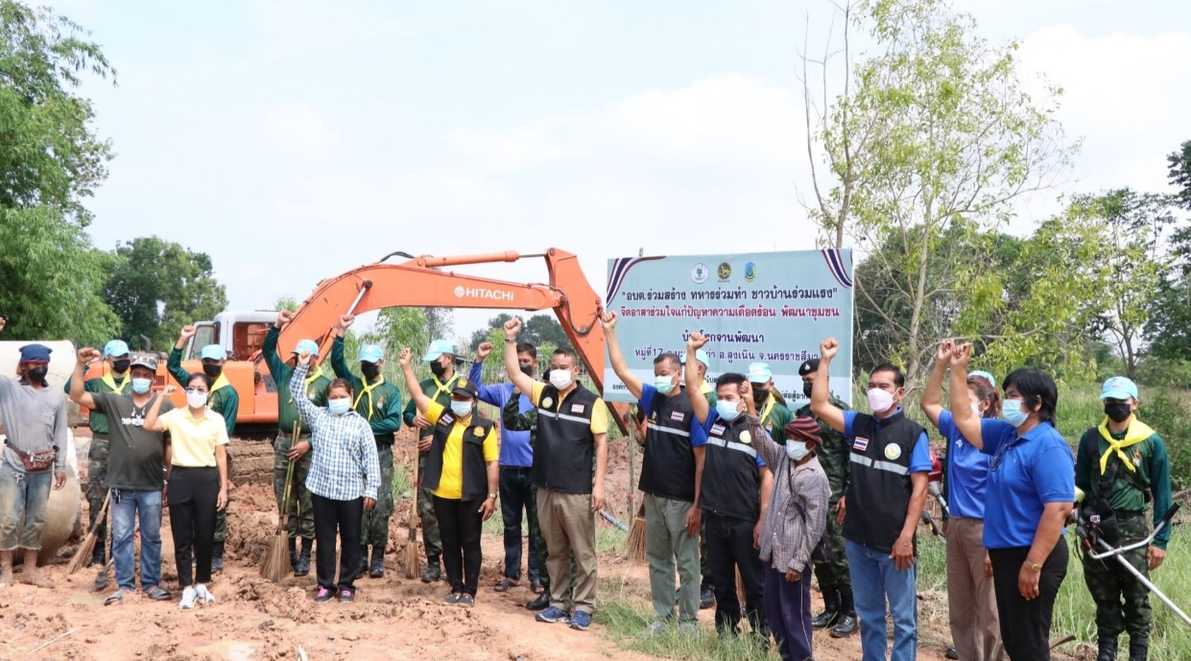

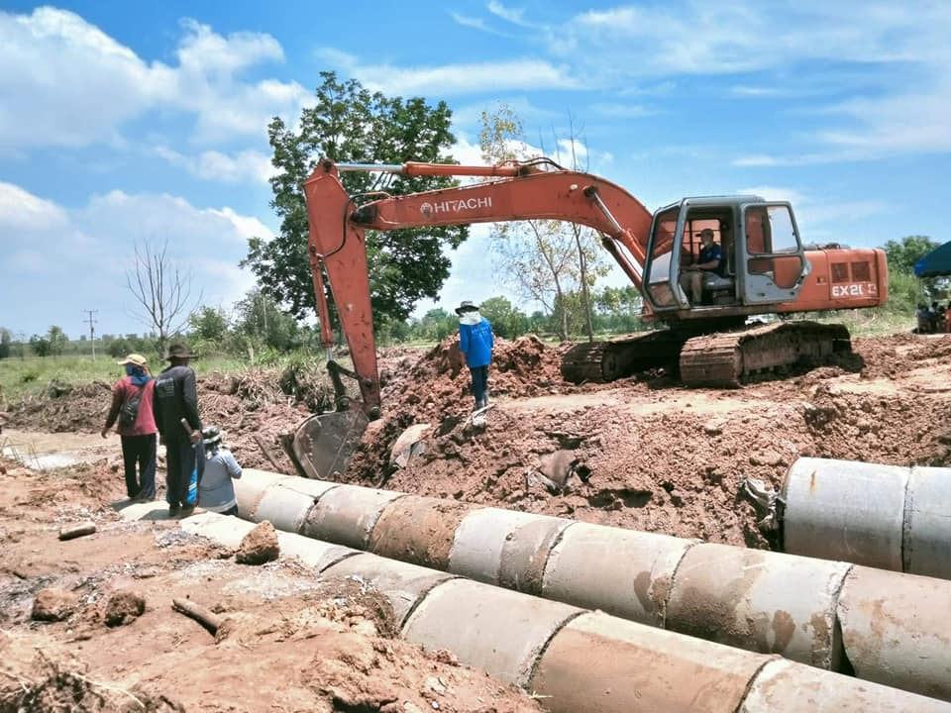

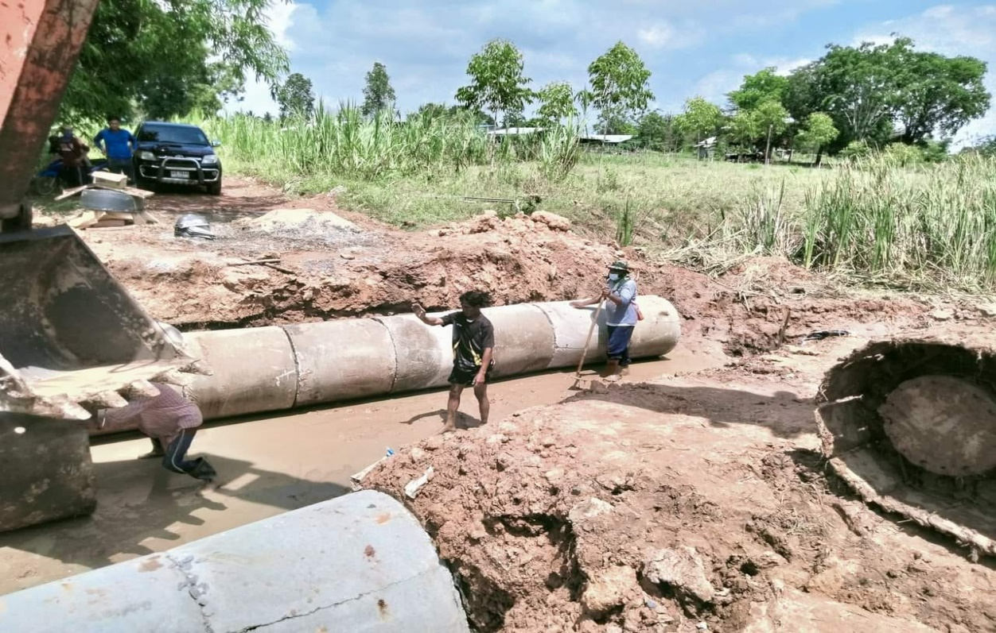

** ข่าวประชาสัมพันธ์กิจกรรมองค์การบริหารส่วนตำบลมะเกลือเก่า**

**อำเภอสูงเนิน จังหวัดนครราชสีมา**

